МДОУ детский сад «Тополёк»

Сценарий весеннего праздника для детей среднего дошкольного возраста группы «Одуванчик»
"Карлсон в гостях у ребят"

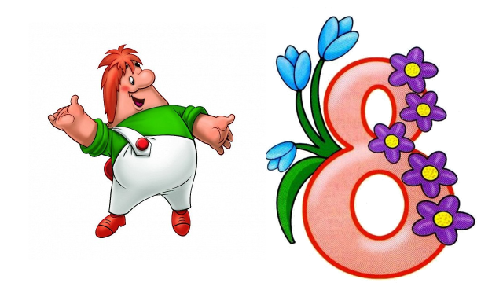
Воспитатели: Терехова Е.Ю.
Векшина Е.В.

г. Мышкин Ярославской области 4 марта 2021
Действующие лица: (взрослые)
Ведущий
Карлсон

Звучит песня «Весна – красна идёт….» дети нарядные заходят в зал

Танец с цветами (№1)
Ведущая: Пришла весна, и тает снег, теплее стало солнце. Его приятный, ясный свет заполнил всё оконце. Мы так скучали по весне, мы так её хотели, Её мы видели во сне, и вот – звенят капели!!!

Песня «Мы сидели у окна…» (№2)

1. 8 марта – праздник дам, поздравим бабушек и мам, Тема В. Воспитателей, сестрёнок и подруг своих – девчонок! Улыбайтесь, веселитесь и от радости светитесь, Будьте счастливы всегда! С 8 марта вас – УРА!!!!!!

2. Сегодня мы нарядные, Тема П. Мы празднично – парадные, С красивыми букетами, С прекрасными сонетами.
3. Солнце пригревает, Дима Л.
На дворе тепло.
От улыбки маминой
Радостно, светло!
4. Мы сегодня нарядились, будем петь и танцевать! Миша Б. Будем вместе веселиться и девчонок поздравлять!

5. Нежные руки, улыбка красивая, Ибрагим Самая добрая мама, любимая.
6. Дорогие наши мамы, Тёма А.
Мамочки любимые!
Поздравляем вас, родные,
И целуем, милые.

Песня "У всех мамы есть…" (№3)
За дверью слышится рокот мотора
Ведущий: Ой, ребята, что это за звуки? Вы слышите?
Выход Карлсона (№4)
Карлсон: Внимание, внимание! Я приземляюсь! Захожу на посадку! Ведущий : С мягкой посадкой вас, Карлсон!
Карлсон: Благодарю вас, мадам
Привет, ребятишки. Девчонки и мальчишки!
А я вас давно всех знаю.
Ведущий: А откуда ты нас знаешь, Карлсон?
Карлсон: Я живу на крыше и наблюдаю из своего домика, и вижу как вы играете, песни поете, на прогулку ходите. Только вот не пойму нравиться ли вам все это делать?
Ведущий: А ты спроси у ребят
Карлсон: А вот как вы живёте, сейчас узнаю. Ну-ка скажите, как вы живёте?
Дети отвечают
Карлсон: Эх, вы! Ну кто так отвечает!
Надо же выставить вверх большой палец и сказать: «Вот так!»
Ну – ка девайте попробуем еще раз. Как живёте?
Дети: Вот так! (Выставляют большой палец: «Во!»)

Игра «Как живёшь?» (№5)

Продолжаем разговор. Ну? И по какому такому поводу у вас тут такое большое собрание?
Ведущий: Разве ты не знаешь, Карлсон, что мы собрались сегодня в зале, чтобы отметить замечательный праздник.
Карлсон: Ура! Праздник! Я так и знал! А какой сегодня праздник? Новый год? День рождения?
Ведущий: Сегодня самый первый весенний праздник - праздник мам, бабушек, девочек. Вот послушай, какие стихи расскажут тебе о празднике наши дети
7. Сегодня солнце ярче светит, Стёпа И звонче ручейки поют, Подарки мамам дарят дети, А папы им цветы несут.
8. Мамин праздник раз в году Вика
С нетерпеньем его жду,
Если праздника не будет,
То весна прийти забудет.
9. Мама дорогая, я тебя люблю! Федя Все цветы весенние я тебе дарю!
10. Весенний денек, Дима М.
Все готово с утра,
Нам мам своих милых
Поздравить пора.
Карлсон: А как же вы будет поздравлять своих мам?
Ведущий: Мы готовились к нашей встрече. И хотим подарить нашим мамам эту песенку
Песня «Люблюка» (№ 6)
Карлсон: Ой, какая замечательная песенка!!! А я с вами ещё и потанцевать хочу.
Танец – игра «Бим –бам –бом..» (№ 7)
Карлсон: А я вот хочу спросить у детей, помогают ли они своим мамам?
Дети отвечают
Ведущий: А пусть они нам об этом расскажут
11. Я цветочек поливал, Семён
Мой цветочек подрастал,
К празднику зацвел он ярко
Маме лучше нет подарка.
12. Когда я вижу маму, хочу поцеловать, Тёма К. Хочу обнять так крепко, и не отпускать!!!
13. Я не буду долго спать, Егор
Застелю свою кровать,
Чмокну маму в обе щечки –
Вот подарок от сыночка!
14. Пол на кухне подмету, Маша
И полью цветочки.
Маму крепко обниму -
Вот подарок дочки.
15. Ну, а я в подарок маме Саша К.
Разрисую шкаф цветами.
Хорошо б и потолок,
Жаль, я ростом невысок!
16. Стол сегодня мы накроем, Злата
И цветочки принесем.
Праздник маме мы устроим,
Скажем дружно: С женским днем!
Карлсон: (Становится грустным). Вот вы своим мамам приготовили такие подарки: и песни, и пляски. А я им ничего не подарил….
Ведущий: Вот ты из- за чего так расстроился? Не расстраивайся, милый Карлсон. Ты помог нам сделать праздник веселым, смешным, и наши дети тебе помогут. Что бы ты хотел подарить нашим милым женщинам?
Карлсон: Как что! Цветы, конечно! Что же еще дарят в такой праздник!
Ведущий: Вот и замечательно. Наши дети помогут собрать цветы на нашей полянке
Игра «Собери цветы" (№ 8)
Ведущий: Скажи, Карлсон, а у тебя есть бабушка?
Карлсон: Да. У меня есть бабушка, но она живет очень далеко. И я по ней скучаю
Ведущий: И мы тоже будем их поздравлять
17. У меня бабулечка, Миша В.
просто красотулечка.
Сильно я ее люблю
Крепко, крепко обниму.
Песня «Бабулечка, бабуля..» (№ 9)
Карлсон: Какие вы все дружные и веселые. Приглашаю вас к себе в гости
Ведущий: Нет, Карлсон, так не получится. Смотри, сколько нас! Все мы на твоей крыше не поместимся. Лучше ты сам к нам почаще прилетай!
Карлсон: Ладно, уговорили.
Как же весело у вас, очень жалко улетать! Угощу-ка, я вас своими конфетами!!! От меня всем милым мамам, бабушкам и девочкам Поздравленье и привет!!!! С праздником!!!! До свидания, ребята!

